Vor 40 Jahren

Aufnahme der ersten „Boatpeople“ in Deutschland
Der Vietnamkrieg endete 1975. Um dem Elend des kriegszerstörten Landes und dem Terror des siegreichen kommunistischen Regimes zu entkommen, wagten rund anderthalb Millionen Vietnamesen die Flucht übers offene Meer. Am 3. Dezember 1978 kamen die ersten so genannten Boatpeople in Deutschland an.
Von Otto Langels
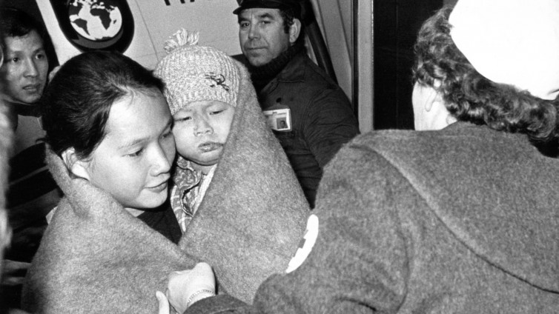
163 Boatpeople, darunter 72 Kinder, bei ihrer Ankunft 1978. Auf Initiative des niedersächsischen Ministerpräsidenten Albrecht wurden die Vietnam-Flüchtlinge von dem völlig überfüllten Schiff „Hai Hong“ nach Hannover geflogen. (dpa / Werner Schilling)

„Als wir mit dem Flugzeug auf dem Flughafen in Hannover, erste Mal raus von dem Flugzeug, war zu kalt, ein Schock, zu kalt. Und jeder von uns bekommen eine Decke und ein bisschen wärmer.“
Kim Tan Dinh gehörte zu den vietnamesischen Flüchtlingen, die am Morgen des 3. Dezember 1978, aus Malaysia kommend, in Hannover-Langenhagen einem Flugzeug der Bundesluftwaffe entstiegen.
Der 1951 geborene Kim hatte als Fallschirmjäger in der südvietnamesischen Armee gekämpft. Nach der Kapitulation des kapitalistisch orientierten Südens vor dem kommunistischen Nordvietnam und der Wiedervereinigung im Jahr 1975 verbrachte sein Vater ein halbes Jahr in einem Umerziehungslager und befürchtete danach weitere Repressalien der neuen Machthaber.
„Mein Vater, der hat ein Geschäft gehabt, Groß- und Einzelhandel, er verkaufte Baustoffe, Farbe und Holz. Das Haus wurde am 23.3.1978 enteignet. Da sagte mein Vater: Kinder, wir müssen weg.“
Zudem vertrieb die Regierung als Reaktion auf die Konflikte mit der Volksrepublik China systematisch die eigene chinesische Minderheit. Rund 1,5 Millionen Vietnamesen sahen als Ausweg nur die Flucht über das offene südchinesische Meer Richtung Malaysia, Indonesien und Thailand.

Spontane Aufnahme von 1.000 Boatpeople in Niedersachsen
Während Kim Tan Dinh die Überfahrt überlebte, ertranken Hunderttausende im Meer, verdursteten und verhungerten in den Booten oder fielen Piraten zum Opfer. Der „Spiegel“ schrieb im November 1978 über die Situation auf einem Flüchtlingsboot:
„Eine Gestankwolke aus Urin, Kot und Schweiß umgibt das Schiff. Menschen erleichtern sich an der Reeling, andere liegen reglos auf dem verrosteten Eisendeck des verfallenen Frachtschiffs.“
Die nahe Küste Malaysias oder Thailands vor Augen, ging die Odyssee der Vietnamesen weiter. Die so genannten Boatpeople mussten auf ihren Schiffen ausharren oder wurden in überfüllte Lager gepfercht und warteten unter menschenunwürdigen Verhältnissen auf ihr weiteres Schicksal. Als die Bilder von den entkräfteten Flüchtlingen um die Welt gingen, entschied der niedersächsische Ministerpräsident Ernst Albrecht spontan, die ersten 1.000 Boatpeople in seinem Bundesland aufzunehmen und schickte seinen Minister Wilfried Hasselmann nach Malaysia, um 163 Flüchtlinge von der schrottreifen „Hai Hong“ abzuholen.
„Es war ein ganz trauriges Bild, wenn ich es so sagen darf, für uns alle, in solchem Zustand, verhungert, ängstlich, leise, kein lautes Wort, auch ungewiss, in welche Zukunft sie jetzt kommen, aber doch dankbar, dass sie vom Schiff weg waren.“

Gelungene Integration
Die Ankunft der Vietnamesen in Hannover geriet zu einem Medienereignis. Eingehüllt in Decken des Roten Kreuzes, wurde den übermüdeten Boatpeople in der Flughafenhalle an weiß gedeckten Tischen Suppe, Tee und Obst serviert. Einige Flüchtlinge, gezeichnet von Hunger, Durst und Verbrennungen, brachte man ins Krankenhaus. Die anderen, darunter Kim Tan Dinh, fuhren in das Durchgangslager Friedland, das „Tor zur Freiheit“, wie es genannt wurde, weil es erste Anlaufstation vieler DDR-Flüchtlinge gewesen war.
„Das erste Wort: guten Tag. Die ersten Wochen hier in Friedland haben wir einen kleinen Unterricht gehabt, also ein paar Worte, guten Tag, Essen usw., haben wir hier gelernt.“
Den ersten 163 Flüchtlingen folgten schließlich insgesamt knapp 40.000, darunter 10.000, die von dem Frachter „Cap Anamur“ gerettet wurden. Der Kölner Journalist Rupert Neudeck und seine Ehefrau Christel hatten Anfang 1979 die Initiative „Ein Schiff für Vietnam“ gegründet, um – mit der Unterstützung von prominenten Politikern und Schriftstellern wie Norbert Blüm, Martin Walser und Heinrich Böll – ein großes Schiff zu chartern und möglichst viele Boat People aufzunehmen.
Den Vietnamesen blieb im Rahmen dieser humanitären Hilfsaktion ein langes Asylverfahren erspart, im Unterschied zu politischen Flüchtlingen aus Chile, Argentinien oder dem Nahen Osten, denen damals eine Vorzugsbehandlung verwehrt wurde, weil sie nicht vor einem kommunistischen Regime geflohen waren. Ein entsprechendes Gesetz privilegierte Kontingentflüchtlinge wie die Boatpeople gegenüber Asylbewerbern und begünstigte sie bei Sprachkursen sowie der Arbeits- und Wohnungssuche. Unter diesen Voraussetzungen, gepaart mit hoher Bildungsbereitschaft und dem Wunsch nach gesellschaftlicher Eingliederung, gelang vielen Vietnamesen der wirtschaftliche und soziale Aufstieg. Sie gelten heute als Musterbeispiel gelungener Integration.

